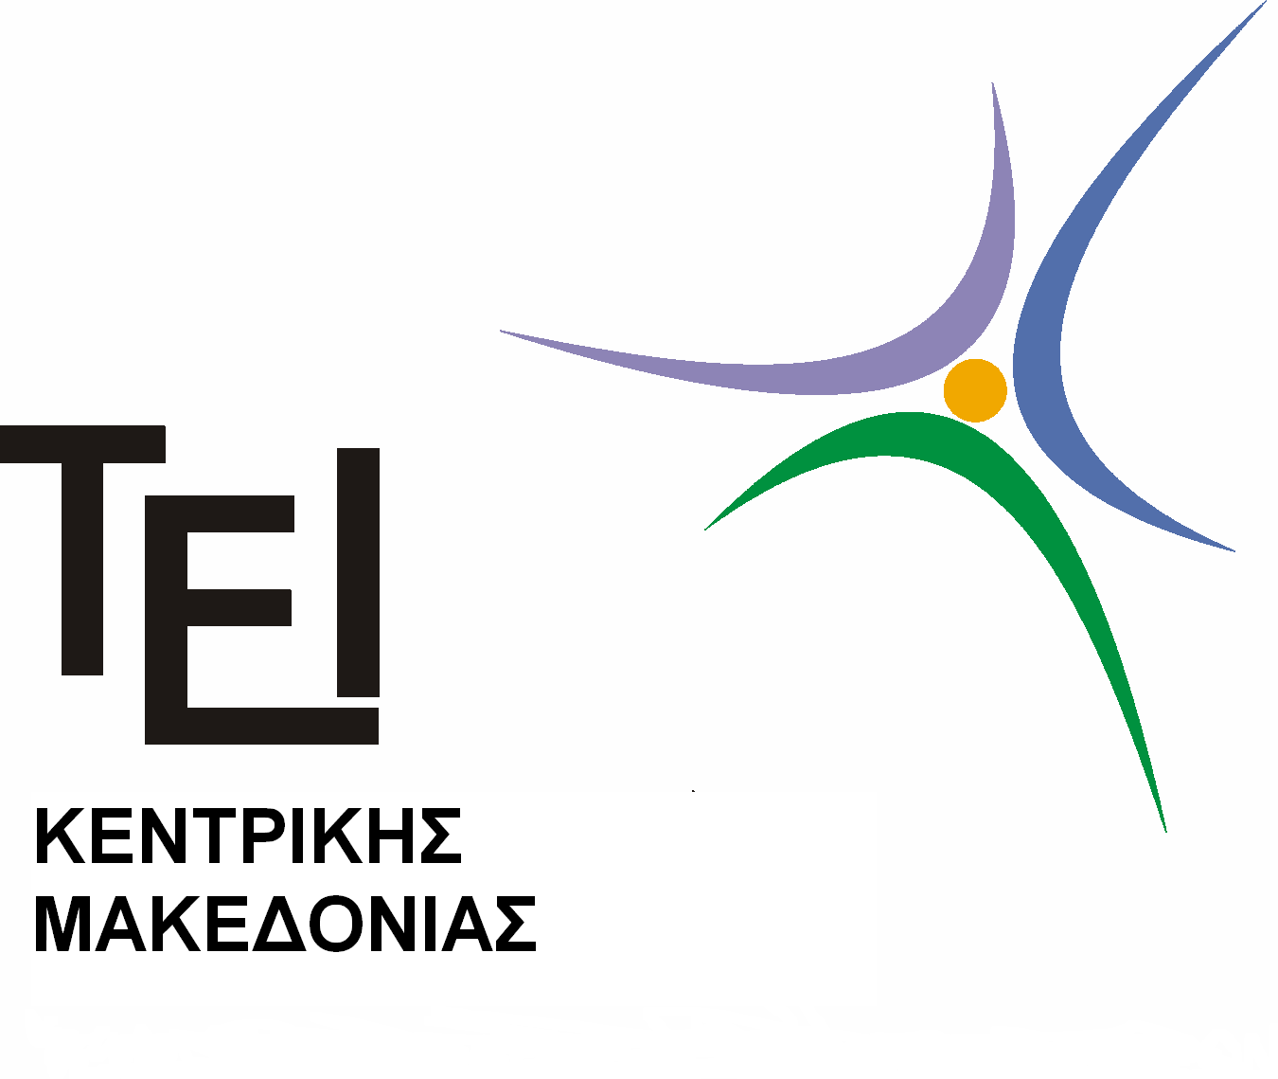
ΤΕΙ ΚΕΝΤΡΙΚΗΣ ΜΑΚΕΔΟΝΙΑΣ
ΣΔΟ
ΤΜΗΜΑ ΛΟΓΙΣΤΙΚΗΣ & ΧΡΗΜΑΤΟΟΙΚΟΝΟΜΙΚΗΣ
Σέρρες 6/3/2014

Διευκρινήσεις για τις δηλώσεις μαθημάτων

Λαμβάνοντας υπόψη το μεγάλο αριθμό ερωτημάτων για την εφαρμογή του Νέου Προγράμματος Σπουδών και ειδικότερα όσον αφορά τη μεταβατική διάταξη (…στην περίπτωση που οι φοιτητές δεν συμπληρώνουν 39 μαθήματα, μπορούν να επιλέξουν να εξεταστούν σε οποιοδήποτε από τα νέα μαθήματα του νέου ΠΣ…).

Ρητά διευκρινίζεται ότι:
- Καμία αντικατάσταση μαθήματος δεν είναι εφικτή στο νέο Π.Σ εφόσον υπάρχει πλήρη αντιστοίχηση μαθήματος μεταξύ του Παλαιού και Νέου Π.Σ.
- Η δυνατότητα λήψης ενός εκ των τριών (3) νέων μαθημάτων που έχουν προστεθεί στο Νέο Π.Σ αφορά τους σπουδαστές/τριες που πιθανόν λόγω των αλλαγών των Π.Σ 2007-2008 και 2013-2014 δεν συμπληρώνουν τα απαιτούμενα 39 μαθήματα για τη λήψη πτυχίου.
- Οι φοιτητές στη δήλωση των μαθημάτων θα πρέπει να τηρούν τη προβλεπόμενη κατανομή μαθημάτων, Υποχρεωτικών και Υποχρεωτικών Επιλογής ανά εξάμηνο σύμφωνα με το Νέο Π.Σ.
- Όλα τα μαθήματα, τα οποία έχουν περάσει οι φοιτητές, κατοχυρώνονται είτε αυτά καταργούνται είτε όχι. Τα μαθήματα που έχουν περάσει οι φοιτητές μέχρι σήμερα, κατοχυρώνονται ως Υποχρεωτικά ή Υποχρεωτικά Επιλογής, όπως αναφέρονται στο προηγούμενο ΠΣ και όχι με βάση το νέο ΠΣ.

